МІНІСТЕРСТВО ОСВІТИ І НАУКИ УКРАЇНИ

НАЦІОНАЛЬНИЙ УНІВЕРСИТЕТ «ЛЬВІСЬКА ПОЛІТЕХНІКА»

Кафедра ІСМ



**Звіт**

До лабораторної роботи №5

З дисципліни:

«Організація сховищ та просторів даних»

На тему:

**«Моделювання процесів підготовки, інтеграції та завантаження даних**»

*Виконав:*

*студент групи КН-47*

Шандра Олег

*Прийняв:*

*доцент* Лозицький О.А.

Львів 2018

**Мета роботи:** Вивчення порядку, методів та засобів добування, узгодження, інтеграції даних, створення оперативних сховищ даних та завантаження даних у центральне сховище.

**Завдання:** Імпорт даних в сховище даних

**Теоретичні відомості:**

Інтеґрація даних – це об'єднання даних, які спочатку вводяться в різні системи. Самі ці системи можуть розташовуватися в одній локальній мережі, але мати різні платформи і внутрішню архітектуру. Така ситуація практично неминуча у всіх підприємствах, що займаються складеним бізнесом. Як правило, один єдиний постачальник не може створити систему, в якій однаково добре вирішені питання бухгалтерського обліку і автоматизації виробничого циклу, керування кадрами і документообігу і так далі. Приклад інтеґрації даних з різних джерел подано на рис. 1. Крім того, існують завдання, наприклад, маркетинґового аналізу, залучення клієнтів, аналізу конкурентного середовища, які за своєю природою вимагають отримання (купівлі) інформації від різних постачальників. Ця інформація постачається у вигляді різноманітних баз даних або електронних таблиць і вимагає завантаження в загальну базу даних для сумісного аналізу.

**Хід виконання завдання:**

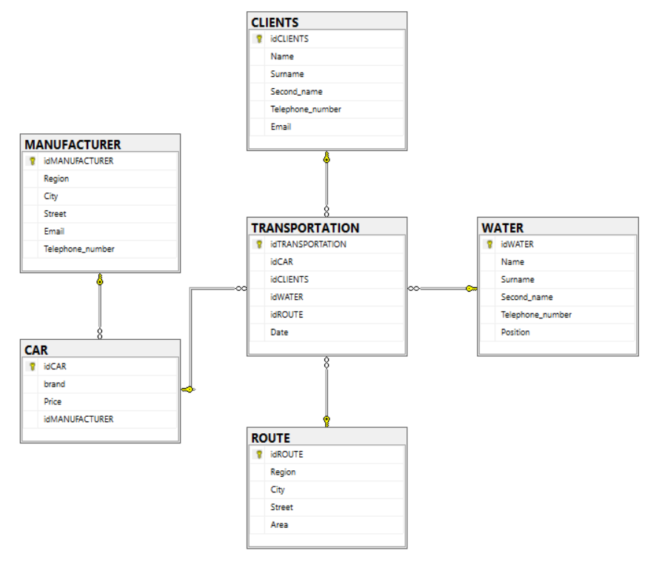

*Рис. 1. Схема сховища даних.*

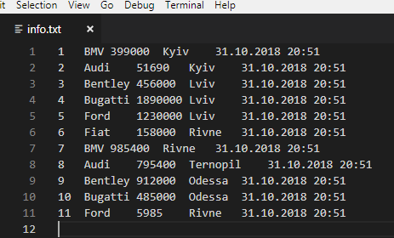

*Рис. 2. Вміст текстового файлу для імпорту*.

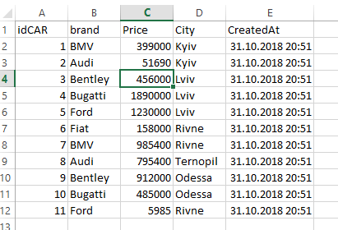

*Рис. 3. Вміст файлу Excel для імпорту*.

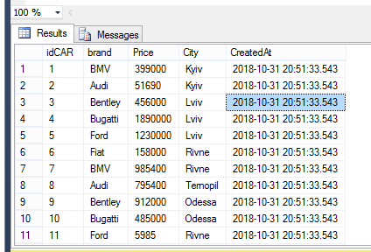

*Рис. 4. Вміст таблиць після імпортування в них даних з зовнішніх файлів*.

**Висновок:**

В результаті виконання даної роботи було вивчено порядок, методи та засоби імпортування даних з різних джерел в сховище даних.